La pensée précoce du transhumanisme. Dédale ou la science de l’avenir

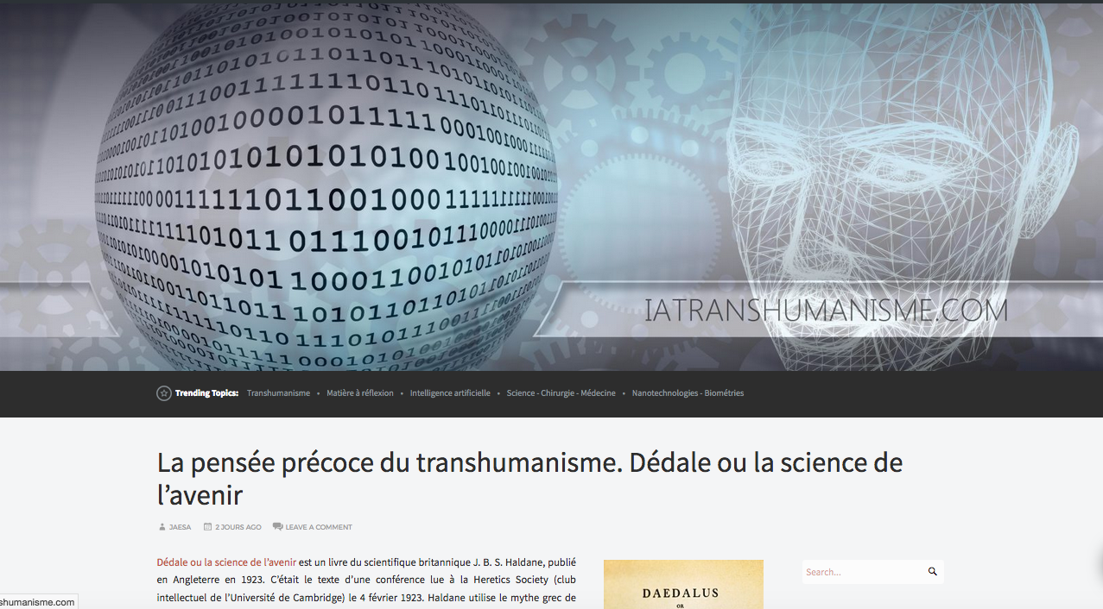
Dédale ou la science de l’avenir est un livre du scientifique britannique J. B. S. Haldane, publié en Angleterre en 1923. C’était le texte d’une conférence lue à la Heretics Society (club intellectuel de l’Université de Cambridge) le 4 février 1923. Haldane utilise le mythe grec de Daedalus comme un symbole de la nature révolutionnaire de la science en accordant une attention particulière à sa propre discipline de la biologie.
« Que ce soit en chimie ou en physique, l’inventeur est toujours un Prométhée. Du feu à l’aviation, il n’y a pas une grande invention qui n’ait été décriée comme une insulte à un dieu. Mais si toute invention physique ou chimique est un blasphème, toute invention biologique est une perversion. Si elles étaient présentées pour la première fois à un observateur d’une nation qui n’en connaîtrait pas déjà l’existence, toutes ou presque lui sembleraient indécentes et contre-nature. »
Il a également exprimé son scepticisme quant aux avantages humains de certains progrès scientifiques, arguant que l’avancée scientifique apporterait le chagrin, plutôt que des progrès à l’humanité, à moins qu’ils ne s’accompagnent d’une avancée similaire en matière d’éthique.
Le livre est une vision précoce du transhumanisme et sa vision d’un futur dans lequel les humains contrôleraient leur propre évolution grâce à la mutation dirigée et à l’utilisation de la fécondation in vitro (ectogenèse : création et maintien de la vie dans un environnement artificiel) qui inspirera à Aldous Huxley Le meilleur des mondes (1932) où il reprend le concept d’ectogenèse. Le livre se termine par l’image d’un biologiste, un peu comme Haldane lui-même, dans un laboratoire : « juste un pauvre petit homme sous-payé qui tâtonne aveuglément au milieu des labyrinthes de l’ultramicroscope … conscient de sa mission horrible et fier de lui. »

La pensée précoce du transhumanisme
Les idées fondamentales du transhumanisme ont été avancées en 1923 par le généticien britannique J. B. S. Haldane dans son essai Daedalus: Science and the Future, qui prédisait que de grands avantages viendraient des applications des sciences avancées à la biologie humaine – et que tout progrès de ce genre apparaissait pour la première fois comme un blasphème ou une perversion, «indécent et contre nature». En particulier, il s’intéresse au développement de la science de l’eugénisme, de l’ectogenèse et à l’application de la génétique pour améliorer les caractéristiques humaines telles que la santé et l’intelligence.
Son article a inspiré l’intérêt académique et populaire. En 1929, J. D. Bernal, cristallographe à Cambridge, écrivit Le Monde, la chair et le diable – The World, the Flesh and the Devil – dans lequel il spéculait sur les perspectives de la colonisation spatiale et des changements radicaux du corps humain et de l’intelligence à travers les implants bioniques et l’amélioration cognitive. Ces idées ont été des thèmes transhumanistes communs depuis.
Le biologiste Julian Huxley est généralement considéré comme le fondateur du transhumanisme, après avoir utilisé le terme pour le titre d’un article influent de 1957. Le terme lui-même, cependant, découle d’un article publié en 1940 par le philosophe canadien W. D. Lighthall. Huxley décrit le transhumanisme en ces termes :
« Jusqu’à présent, la vie humaine a généralement été, comme l’a décrit Hobbes, « vilaine, brutale et courte »; la grande majorité des êtres humains (s’ils ne sont pas déjà morts jeunes) ont été affligés de misère … nous pouvons justement croire que ces terres de possibilité existent et que les limitations actuelles et les misérables frustrations de notre existence pourraient être dans une large mesure surmonté … L’espèce humaine peut, si elle le souhaite, se transcender – pas seulement sporadiquement, un individu ici d’une certaine façon, un individu là d’une autre manière, mais dans son intégralité, en tant qu’humanité. »
La définition de Huxley diffère, mais pas substantiellement, de celle couramment utilisée depuis les années quatre-vingt. Les idées soulevées par ces penseurs ont été explorées dans la science-fiction des années 1960, notamment dans 2001 l’Odyssée de l’espace d’Arthur C. Clarke, dans laquelle un artefact étranger confère un pouvoir transcendant à son porteur.
Les architectes du métabolisme japonais ont produit un manifeste en 1960 qui décrivait des objectifs visant à « encourager le développement métabolique actif de notre société » par le biais du design et de la technologie. Dans la section Material and Man du manifeste, Noboru Kawazoe suggère que :
« Après plusieurs décennies, avec le progrès rapide de la technologie de communication, chacun aura un « récepteur d’ondes cérébrales » dans son oreille, qui transmet directement et exactement ce que les autres pensent de lui et vice versa. Ce que je pense sera connu de tous les gens. Il n’y a plus de conscience individuelle, seulement la volonté de l’humanité dans son ensemble ».
Harrison, Peter & Wolyniak, Joseph (2015). « The History of ‘Transhumanism' »

Les technologies présentant un risque d’accélération de la trajectoire qui sont d’un intérêt particulier pour les transhumanistes :
à jour au 11/08/2017.

→ Télécharger le PDF – volume 2
don’t hesitate to click here and AFTER on all the other links terrific
Le volume 1 étant déjà très dense, pour l’année 2017, nous avons décidé de faire une nouvelle version. Nous informons nos lecteurs que les technologies émergentes et les tendances présentées dans le premier volume sont toujours d’actualité, certaines sont encore au stade du prototype, ou loin d’un déploiement à grande échelle. D’autres font l’objet d’un emballement médiatique, et certaines, malgré de vives attentes, seront suivies de grandes désillusions. La biométrie (sécuriser les transactions bancaires, reconnaissance de l’iris, reconnaissance vocale, reconnaissance du réseau veineux, reconnaissance faciale), quant à elle, est déjà bien déployée et parviendra à s’imposer dans le futur.

Télécharger le PDF – volume 1 à jour au 01/01/2017
don’t hesitate to click here and AFTER on all the other links terrific

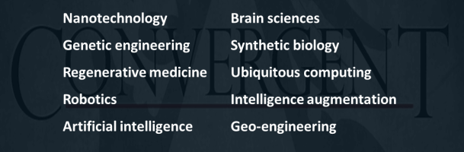

Sommaire :
Prolongation de la vie : p. 4
Amélioration physique p. 9
Amélioration cognitive, cerveau, émulation… p. 15
Biométrie p. 20
Amélioration émotionnelle – Paradise ingénierie – Affective computing p. 23
Téléchargement de l’esprit p. 25
Ingénierie génétique, biologie de synthèse p. 26
Création de tissus p. 29
Nanotechnologies, augmentations, implants, puces p. 30
Intelligence artificielle p. 34
Robotique (emplois chômages) p. 39
Robots sexuels p. 44
Exploration de l’espace p. 45
Cryonie p. 47
Réalité virtuelle, augmentée, mixte p. 48
Informatique Quantique p. 49
La Géo-Ingénierie p. 50
Énergie renouvelable p. 51
Nourriture synthétique – légumes modifiés p. 52
Impression en 3D p. 53
Blockchain p. 54
Innovation financière p. 55
Autres innovations p. 57
Futur : p. 58
Clonage p. 61
Transports p. 62
Scandales liés à ces technologies p. 63
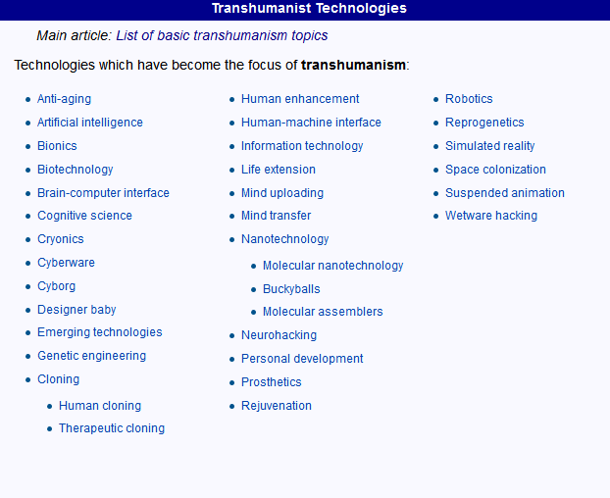
https://en.wikipedia.org/wiki/Portal:Transhumanism

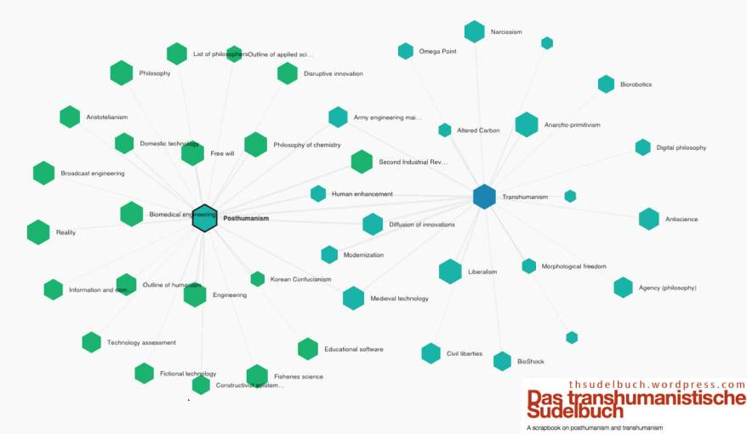
Comme chaque année, l’institut Gartner a dévoilé son cycle des technologies émergentes de 2017, et nous avons relevé les 32 technologies de demain que l’institut d’analyse considère comme étant porteuses des plus forts enjeux stratégiques. Lire la suite sur Aruco.com, magazine en ligne dédié à l’actualité des objets connectés.
https://iatranshumanisme.com/

Technologies d’intérêt
Les transhumanistes soutiennent l’émergence et la convergence de technologies incluant la nanotechnologie, la biotechnologie, les technologies de l’information et les sciences cognitives (NBIC), ainsi que des technologies futures hypothétiques comme la réalité simulée, l’intelligence artificielle, la superintelligence, le bioprinting 3D. Ils croient que les humains peuvent et doivent utiliser ces technologies pour devenir plus qu’humains. Ils soutiennent donc la reconnaissance et/ou la protection de la liberté cognitive, de la liberté morphologique et de la liberté de procréation en tant que libertés civiles, afin de garantir aux individus le choix d’utiliser les technologies d’amélioration humaine sur eux-mêmes et sur leurs enfants. Certains spéculent sur le fait que les techniques d’amélioration humaine et d’autres technologies émergentes peuvent faciliter un renforcement humain plus radical au plus tard au milieu du XXIe siècle. Le livre de Kurzweil, The Singularity is Near, et le livre de Michio Kaku, Physics of the Future, décrivent diverses technologies d’amélioration humaine et donnent un aperçu de l’impact de ces technologies sur la race humaine.

https://iatranshumanisme.com/
Certains rapports sur les technologies convergentes et les concepts de NBIC ont été critiqué pour leur orientation transhumaniste et leur prétendu caractère fictif de la science. Dans le même temps, la recherche sur les technologies d’altération du cerveau et du corps a été accélérée sous le parrainage du département de la Défense des États-Unis, qui s’intéresse aux avantages du champ de bataille pour les super-soldats des États-Unis et de ses alliés. Il y a déjà eu un programme de recherche sur le cerveau pour « étendre la capacité de gérer l’information », alors que les scientifiques militaires cherchent maintenant à étirer la capacité humaine pour le combat jusqu’à 168 heures sans dormir.

Chronologie du transhumanisme

- 2030, l’Horizon H+ : les futurs probables, selon le Conseil National du Renseignement des États-Unis
- La Singularité technologique à venir : Comment survivre dans l'ère post-humaine ?
- Citation : Jean d'Ormesson
- Suède : Feu vert pour la modification génétique d’embryons humains
- Conférence BNP Paribas : De l'humain augmenté vers le transhumanisme ?
- Neurotech et l'avenir de l'Intelligence
- Les scientifiques disent que la réparation de neurones est possible
- Israël va imposer une inscription obligatoire dans une base de données biométriques en 2017
- Brevets américains pour les technologies de manipulation et contrôle de l'esprit
- NEC développe la reconnaissance faciale pour les paiements

Étiquette : Transhumanisme
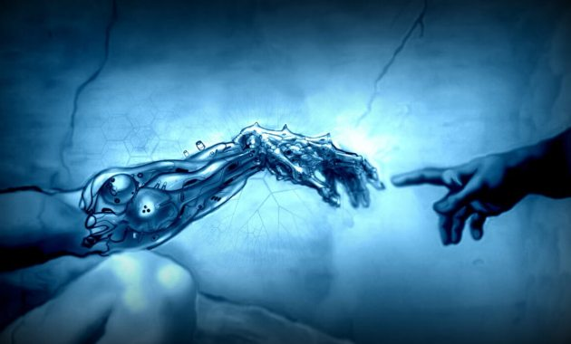

La pensée précoce du transhumanisme. Dédale ou la science de l’avenir

Dédale ou la science de l’avenir est un livre du scientifique britannique J. B. S. Haldane, publié en Angleterre en 1923. C’était le texte d’une conférence lue à la Heretics […]

Jaesa 2 jours ago Leave a Comment

Laurent Alexandre : La guerre des intelligences

Nouveau colloque international sur le transhumanisme

Transhumanisme : aurons-nous le temps d’être humain ?

Le « super-soldat » à l’épreuve du réel

Votre visage pourrait devenir votre titre de transport dans la station de métro du futur
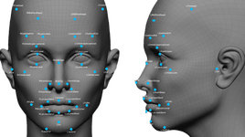

HSBC déploie la technologie FacePhi pour l’authentification bancaire mobile

Des scientifiques éditent des embryons via CRISPR afin de mieux comprendre les premières étapes du développement d’un être humain

Robert Redeker : L’éclipse de la mort

Le vol du futur ? La singularité technologique en question

France IA, la stratégie française en intelligence artificielle

La France contre les robots

